高中部週會-保護著作權青少年教育宣導專題演講活動（99.06.23.）
 |  | 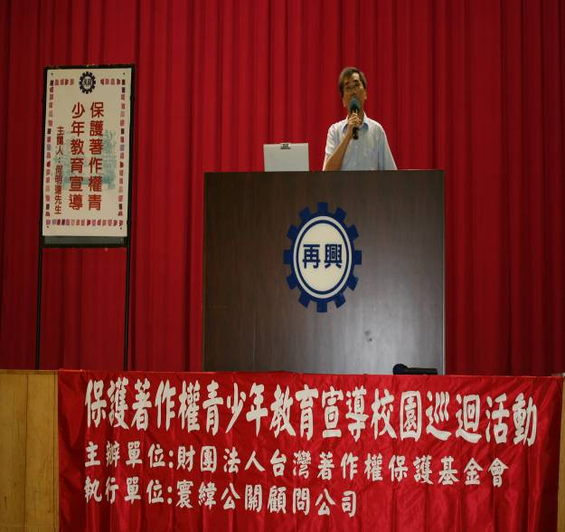
照片1： |  | 照片2：
 |  | 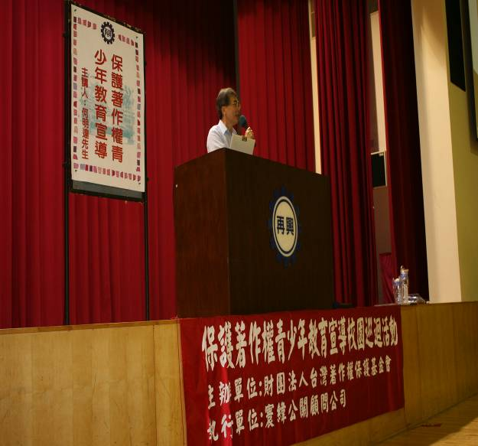
照片3： |  | 照片4：
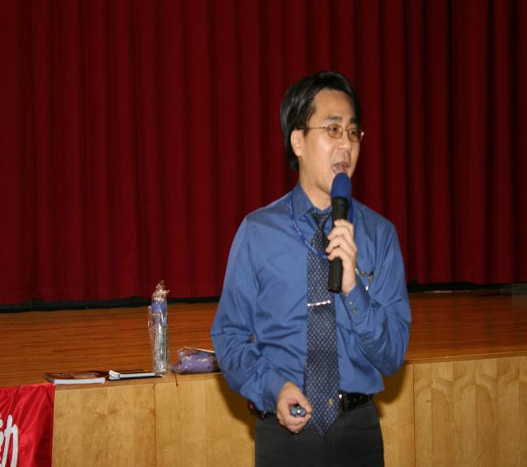 |  | 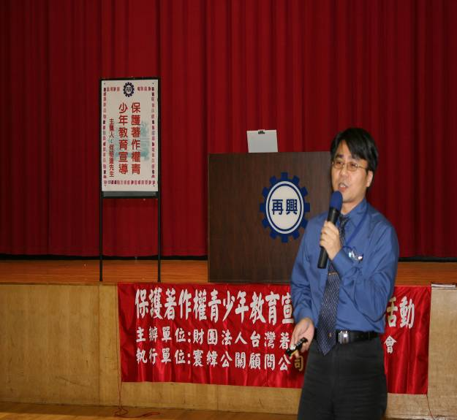
照片5： |  | 照片6：

高中部週會-保護著作權青少年教育宣導專題演講活動（99.06.23.）
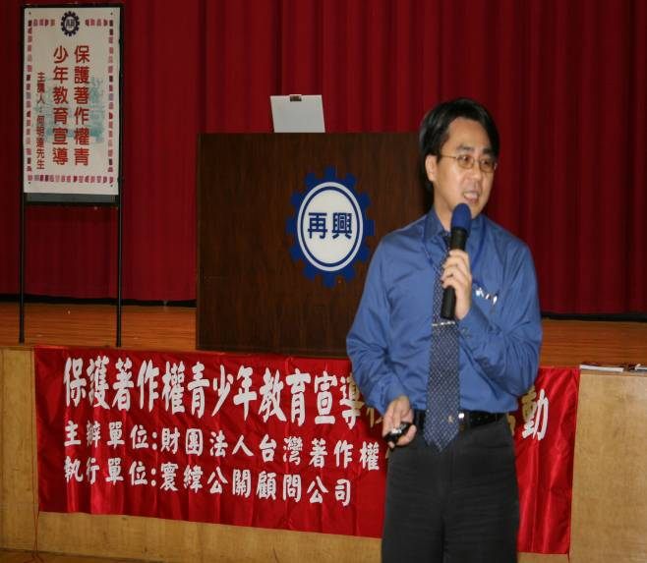 |  | 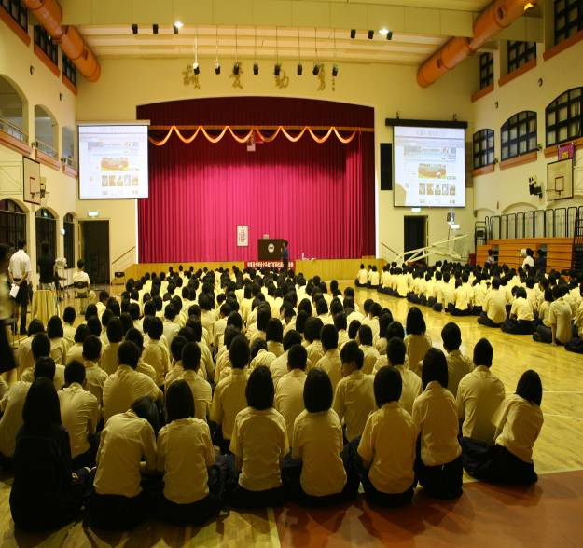
照片7： |  | 照片8：
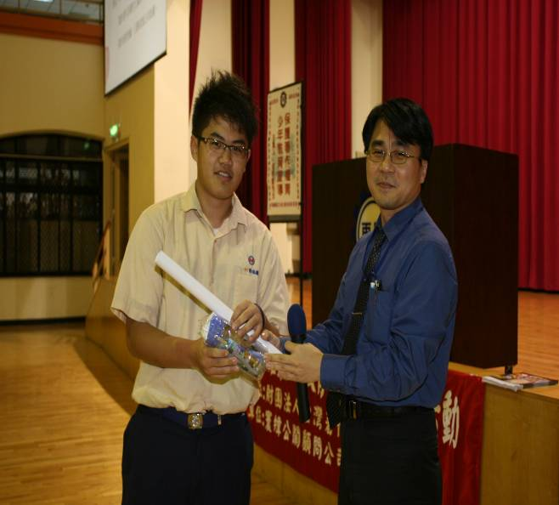 |  | 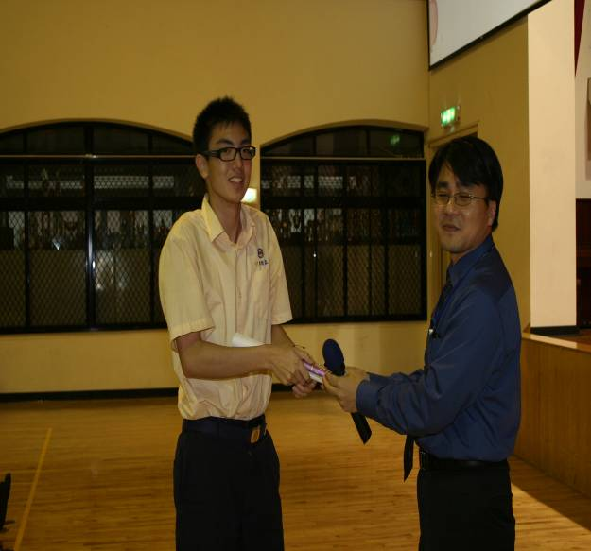
照片9： |  | 照片10：

